Instrucciones de Saltos
Las instrucciones de salto son aquellas que permiten al procesador tomar bifurcaciones y ejecutar el código de una forma no lineal. Estas bifurcaciones o saltos pueden ser condicionales (dependiendo del valor de algún flag) o incondicionales.
Las instrucciones de saltos son tres:
- JMP dir
- BEQ dir
- BC dir

JMP dir
Instrucción JUMP
Función – Realiza un salto incondicional a la instrucción almacenada en la dirección de memoria dir.
Formato – JMP dir
Argumento:
- dir – valor hexadecimal [0000-FFFF].
Información adicional:
Código operación: 1100x
Código Instrucción: 1100xxxx
Microinstrucciones y señales de control:
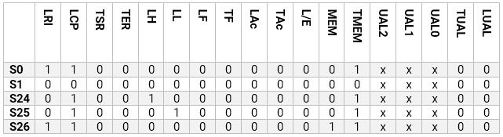

S0: Extracción de la instrucción.
S1: Descodificación de la instrucción
S24: Almacenamiento en LH del contenido de la dirección CP en memoria. Incremento CP.
S25: Almacenamiento en LH del contenido de la dirección CP en memoria. Incremento CP.
S26: Almacena el contenido de la dirección de memoria guardada en RDD en el registro de instrucciones. Incremento CP.

Diagrama de flujo: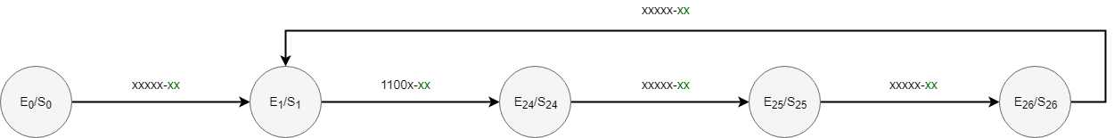

BEQ dir
Instrucción BRANCH IF EQUAL ZERO
Función – Realiza un salto a la instrucción almacenada en la dirección de memoria dir si el flag Zero está activo.
Formato – BEQ dir
Argumento:
- dir – valor hexadecimal [0000-FFFF].
Información adicional:
Código operación: 11010
Código Instrucción: 11010xxx
Microinstrucciones y señales de control:
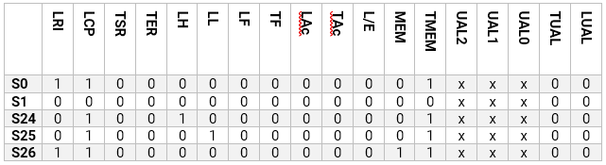

S0: Extracción de la instrucción.
S1: Descodificación de la instrucción
S24: Almacenamiento en LH del contenido de la dirección CP en memoria. Incremento CP.
S25: Almacenamiento en LH del contenido de la dirección CP en memoria. Incremento CP.
S26: Almacena el contenido de la dirección de memoria guardada en RDD en el registro de instrucciones. Incremento CP.

Diagrama de flujo: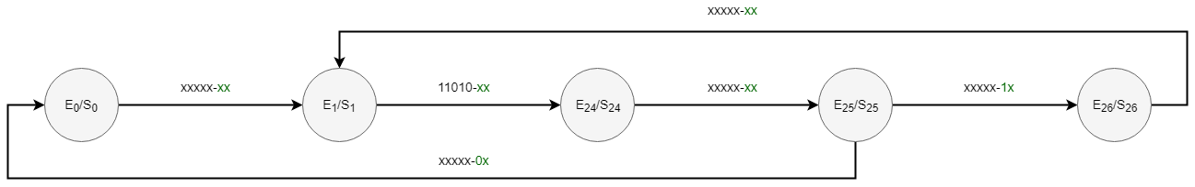
*vector de entrada/salida = Codigo Operación – FZFC: xxxxx-xx

BC dir
Instrucción BRANCH IF CARRY
Función – Realiza un salto a la instrucción almacenada en la dirección de memoria dir si el flag Carry está activo.
Formato – BC dir
Argumento:
- dir – valor hexadecimal [0000-FFFF].
Información adicional:
Código operación: 11011
Código Instrucción: 11011xxx
Microinstrucciones y señales de control:
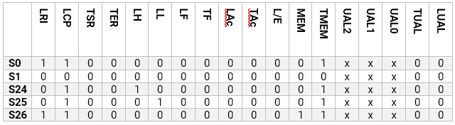

S0: Extracción de la instrucción.
S1: Descodificación de la instrucción
S24: Almacenamiento en LH del contenido de la dirección CP en memoria. Incremento CP.
S25: Almacenamiento en LH del contenido de la dirección CP en memoria. Incremento CP.
S26: Almacena el contenido de la dirección de memoria guardada en RDD en el registro de instrucciones. Incremento CP.

Diagrama de flujo: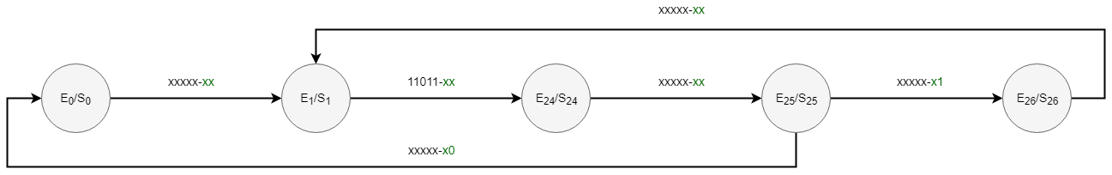
*vector de entrada/salida = Codigo Operación – FZFC: xxxxx-xx

